Señor
MIGUEL JURADO
Finca Santa Teresa
Vereda Cuchilla del Salado
Tel. 3137987861

Señor
CRISTIAN CAMILO RODRIGUEZ
Finca Santa Teresa
Vereda Cuchilla del Salado
Tel. 3104755378

Asunto: Inspección visual predio identificado con ficha catastral Nº 2000000030164000000000

A fin de atender su solicitud, se trasladó al sitio personal de la Unidad de Gestión del riesgo, y tras revisión visual tenemos para comunicar lo siguiente:

Al sector donde se presenta la problemática se accede por una vía contigua a la sede central de la Institución educativa Miguel Antonio Caro, apreciándose que últimamente se llevó a cabo un movimiento de tierras con maquinaria para la ampliación de la vía, conformando con dicha intervención una serie de taludes verticales desprovistos de obras complementarias que garanticen su estabilidad.

Cabe señalar que según lo señalan los habitantes del sector esta vía fue realizada por un propietario de un predio del sector, sin embargo, se desconoce si la conformación de esta cuenta con los estudios y diseños pertinentes, así como los respectivos permisos para la intervención del terreno.

Una vez en la vivienda del señor Jurado, se logra evidenciar que uno de los taludes que quedó expuesto al intervenir el terreno, y tras la presencia de lluvias presentó un desprendimiento originándose un flujo de lodos que por la geometría de la vía mencionada se dirigió hacia la vivienda.

Es importante indicar que el suelo donde se conformaron los taludes corresponde a suelo orgánico y a ceniza volcánica, materiales que por su exposición a los agentes erosivos son más propensos a presentar inestabilidad.
Se menciona por parte de una habitante de la vivienda que tras el evento se construyó un muro en concreto en el antejardín para que actuara como barrera ante un posible deslizamiento en el sector.

INSTITUCION EDUCATIVA INGRESO AL SECTOR
ZONA DE LA PROBLEMATICA
Nótese la vía que se intervino

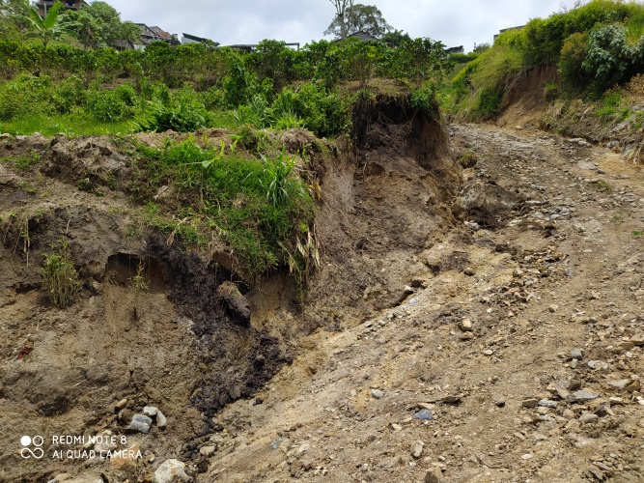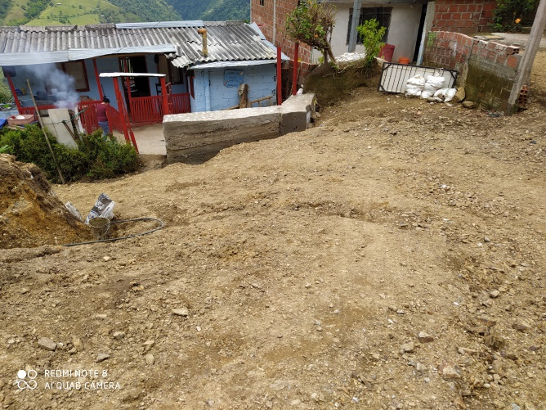
Talud fallado y vivienda afectada

Conclusiones y recomendaciones

Con lo observado al momento de la inspección, la Unidad de Gestión del Riesgo considera que actualmente no se requiere efectuar una evacuación preventiva de los habitantes de la vivienda, no obstante, se recomienda a estos monitorear el lugar a fin de verificar variaciones en el comportamiento del terreno, y si este es el caso comunicarse con el Cuerpo Oficial de Bomberos de Manizales (Tel. 119) informando la anomalía para que la Unidad de Gestión del Riesgo realice las recomendaciones preventivas del caso

Teniendo en cuenta que se desconoce la legalidad de la vía mencionada anteriormente, se envía copia de este oficio a la Secretaría de Gobierno, para que por medio de la oficina de Control Urbano Actúen de acuerdo a sus competencias.

Es preciso aclarar que la intervención a inmuebles presenta algunos requerimientos de ley en donde se definen las funciones del titular de la licencia.

En el DECRETO 1077 ARTÍCULO 2.2.6.1.2.3.6 Obligaciones del titular de la licencia.
“Artículo 2.2.6.1.2.3.6 - Obligaciones del titular de la licencia - numeral 1. Ejecutar las obras de forma tal que se garantice la salubridad y seguridad de las personas, así como la estabilidad de los terrenos y edificaciones vecinas y de los elementos constitutivos del espacio público.”

Así mismo según lo establecido en el Decreto Nacional 1319 de 1993 Artículo 4°.
“Artículo 4° - Responsabilidad del titular de la licencia - El titular de la licencia o del permiso será el responsable de todas las obligaciones urbanísticas y arquitectónicas adquiridas con ocasión de su expedición y extracontractualmente por los perjuicios que se causaren a terceros en desarrollo de la misma.”

Igualmente, Según las disposiciones de la Norma Sismo Resistente Colombiana de Construcción NSR-10 en el titulo H, CAPÍTULO H.5 “EXCAVACIONES Y ESTABILIDAD DE TALUDES” numeral H.5.1.2.1

“H.5.1.2.1 - Excavaciones y Estabilidad de Taludes - Se tomarán las precauciones necesarias para que estos cortes no limiten las posibilidades de construcción en los predios vecinos, no presenten peligro de falla local o general ni puedan sufrir alteraciones en su geometría por intemperización y erosión, que puedan afectar la propia construcción, a las construcciones vecinas o a los servicios públicos.

Y por último según lo establecido en el numeral 4 del Artículo 3° la ley 1523 de 2012, Por la cual se adopta la política nacional de gestión del riesgo de desastres y se establece el Sistema Nacional de Gestión del Riesgo de Desastres y se dictan otras disposiciones.
Artículo 3°. Principios generales. Los principios generales que orientan la gestión del riesgo son:
(…)
4. Principio de auto conservación: toda persona natural, bien sea de derecho público o privado, tiene el deber de adoptar las medidas necesarias para una adecuada gestión del riesgo en su ámbito personal y funcional, con miras a salvaguardarse, que es condición necesaria para el ejercicio de la solidaridad social.

Nota: La información suministrada en el presente documento no constituye un pronunciamiento sobre la titularidad del predio, tampoco refleja la verdadera aptitud del suelo en caso de querer ser urbanizado, el documento no representa un permiso de construcción ni de intervención del predio para realizar los cambios en el predio se debe dirigir a las entidades competentes como la curaduría y seguir los lineamientos establecidos por el decreto 1077 del 2015 además de los códigos de construcción NSR-10.

Cordialmente.

ALEXA YADIRA MORALES CORREA. JOHN ELBER RIOS PARRA
Directora Técnica. Profesional Universitario
UGR. UGR.

Con copia: Doctora. PATRICIA DEL PILAR RUÍZ VERA, Secretaria de Despacho, Secretaría de Gobierno.

